**实验报告**

**一、实验目的**

（一）、远程版本库与远程 Fork 版本库的合并、通过 GitHub 与<http://github.com/chenxhjeo>协作。

(二）、用git把文件提交给老师。

（三）、掌握版本回退，管理修改，撤销修改，删除文件。

(四）、创建合并分支。

**二、实验过程**

（一）1、远程版本库与远程 Fork 版本库的合并命令：

1）先克隆项目到本地：

mkdir clone cd clone Git init

**[Git](http://lib.csdn.net/base/git)** clonehttps://github.com/自己的用户名/softwareEngineercd softwareEngineer

2）添加原作者项目的 remote 地址， 然后将代码 fetch 过来 git remote add sri <https://github.com/chenxhjeo/softwareEngineer>

git fetch sri //相当于是从远程获取最新版本到本地，不会自动 merge ‘**sri’相当于一个别名**

3）合并

git checkout master git merge sri/master

如果有冲突的话，需要丢掉本地分支：

git reset –hard sri/master

4）提交到远程库

当你的当前本地的项目变成和原作者的主项目一样了，可以把它提交到你的 GitHub 库，参考代码如下： git commit -am ‘更新到原作者的主分支’ git push origin

git push -u origin master -f –强制提交

2、通过 GitHub 与 <http://github.com/chenxhjeo>协作

参看：[http://github.com/chenxhjeo/softwareEngineer/PDF/ git3_0.pdf](http://github.com/chenxhjeo/softwareEngineer/PDF/git3_0.pdf) 3、常用命令：

1）显示文本文件内容：cat readme.txt

2）编辑文本文件：vi readme.txt

vi 是一个优秀的文本编辑文件。按键 esc，然后按键 i，则进入编辑状态；按键 esc，

然后按键:，则进入命令模式，输入命令 wq，则表示退出。

（二）

1.在浏览器上找到老师的仓库，https://github.com/chenxhjeo/softwareEngineer

1. 点击右上角Fork,把老师的softwareEngineer拷贝到了你自己的仓库下。

3你的仓库就多了一个分支仓库。Y型是你fork来的仓库，而书本一样的是你自己创的仓库，fork的仓库我们就可以作为开源贡献者，对别人的代码进行修改或者找bug.

4.接下来把你仓库的softwareEngineer进行clone下来，比如我的 git clone https://github.com/smh2274/softwareEngineer 或者用SSH（Secure Shell，安全外壳协议，由于它是压缩和加密进行传输，所以速度更快更安全），改成git@github.com:smh2274/ softwareEngineer就可以了。

5进入下载好的文件，对其进行修改

1. 进入git shell,对其进行提交。

可以用*git status是查看当前的状态，未add前是红色，add后变绿色，commit之后就不存在了。

1. 接下来把你的仓库push到你网上自己的仓库，进行同步。

(三）

1. 版本回退
2. 修改文件readme.txt。
3. 提交，git add，git commit

对文件的不断修改，不断的提交，提交到一定程度时，git会保存一个commit，当你把文件改错或误删后，可以从最近的commit恢复，提高了工作效率。

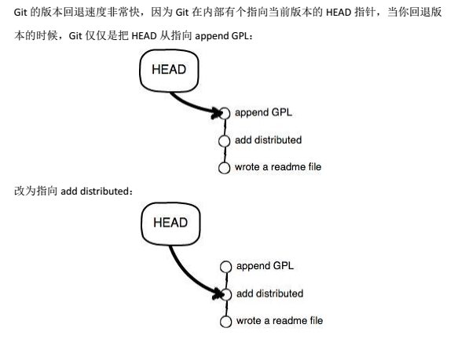

回退上个版本：git reset --hard HEAD^

或者知道版本的id，也可：git reset -- hard 36784(长度够区分即可）

Git reflog 记录每一次的命令

1. 管理修改
2. 先修改readme.txt，添加一行，再add，再修改，再commit。结果第二次的修改没有提交。原因在于git commit只是将暂存区的修改提交，第一次add后提交到暂存区，第二次并没有。
3. 撤销修改
4. git check --readme.txt 把文件在工作区的修改全部撤销。如果没有add，则回到版本库同样的状态，如果add过，则回到刚add的样子。
5. Git reset HEAD readme.txt 回到工作区。
6. 在工作区删文件，rm a.txt,确认删除：git rm a.txt;误删的话：git checkout --a.txt

（四）

1. 创建本地仓库，然后git checkout -b sun(分支名）
2. 查看当前目录下的分支，本分支前会加*：Git branch
3. 将分支上的内容合并到master上：git merge sun
4. 删除分支：git branch -d
5. 解决分支冲突：先git merge fenzhi,git status查看状态,cat readme.txt看哪里不同，然后修改。

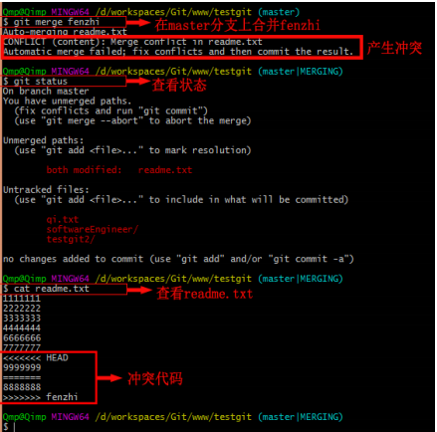

再add，commit，git log

本地删除分支：git branch -d sun

远程删除分支：git push origin :sun